# [穿刺力测试仪](http://sumspring.com/supply/66.html" \t "http://sumspring.com/supply/_blank) CCY-02

  穿刺力测试仪 CCY-02应用于测试各种薄膜、复合膜、电池隔膜、人造皮肤、药品包装用胶塞、组合盖、口服液盖等材料穿刺力强度试验。广泛应用于质检机构、药检机构、包装厂、药厂、食品厂等单位。

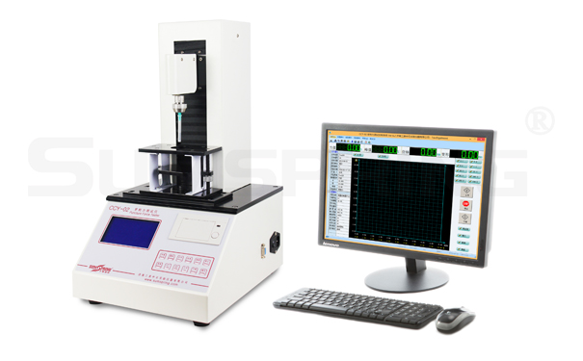

穿刺力测试仪  CCY-02

测试原理

  将试样装夹在两个夹头之间,两夹头做相对运动,采用标准要求的穿刺针将试样刺破,通过穿刺力仪器测试此过程中的力值变化与位移变化.从而得出最大穿刺力和拔出力.

应用范围

|  |  |  |
| --- | --- | --- |
| 产品图片 | 产品名称 | 适用范围 |
| IMG_257 | 薄膜 | 用于测试各种薄膜、电池隔膜等材料穿刺力强度试验。 |
| IMG_258 | 复合膜 | 用于测试各种复合薄膜、共挤膜、蒸煮袋等材料穿刺力强度试验。 |
| IMG_259 | 丁基胶塞 | 用于测试各种药品包装用胶塞、口服液盖等材料穿刺力强度试验。 |
| IMG_260 | 注射针 | 穿刺力测试仪用于测试人造皮肤、注射针等材料穿刺力强度试验。 |

技术特征

★大液晶显示测试过程、PVC操作面板  
★专业电脑软件操作系统,方便用户连接计算机进行数据保存、 分析、打印  
★进口传感器系统，测试精度在行业内遥遥领先，有效的保证 了试验结果的准确性  
★可同时测试穿刺力和拔出力两个数值  
★丝杠传动系统速度随意调节,保证试验速度及位移准确性  
★配备微型打印机,快速打印实验结果  
★专业人性化夹具，可以任意更换适用于不同大小试样  
★穿刺力测试仪一机可满足不同标准要求的穿刺力试验要求

主要参数

|  |  |
| --- | --- |
| 技术参数 | |
| 测量范围 | 0-300N （其他量程可定制） |
| 测量精度 | ±1% |
| 测量速度 | 1-500m/min无极调速 |
| 速度精度 | ±2%误差 |
| 外形尺寸 | 310mm×400mm×560mm (长宽高) |
| 重量 | 26Kg |
| 环境要求 | |
| 环境温度 | 15℃-50℃ |
| 相对湿度 | 最高80%，无凝露 |
| 工作电源 | 220V 50Hz |

标     准

GB/T10004、YBB00322004-2015、YBB00102005-2015、YBB00342002-2015、YBB00112005-2015、YBB00242004-2015

配     置

标准配置：主机、微型打印机、穿刺力夹具、测试软件、通讯线缆